\Modul5 Databáze

Základní pojmy
Databáze je množina záznamů, kterou shromažďujeme za nějakým konkrétním účelem.
Databáze používáme zejména pro ukládání obsáhlých informací. Databázové systémy jsou k dispozici jako součást kancelářských balíků (např. MS Access, OpenOffice.org Base). Tyto systémy jsou k dispozici i jako samostatné programy, které se používají pro tvorbu databází velkého rozhlasu. Například se jedná o MySQL, Oracle a další.
Databáze je soubor dat (informací o objektech reálného světa), která spolu nějakým způsobem souvisí. Data je výraz pro údaje, používané pro popis nějakého jevu nebo vlastnosti pozorovaného objektu. Představují formu prezentace reálných objektů (znaky, symboly, obrázky, fakta, události), odrážejí tedy stav reality v určitém časovém okamžiku. Informace je zpráva, že nastal určitý jev. Vzniká přiřazením významu datům a existuje ve vztahu k příjemci. Slouží k informování o změnách ve vnímané realitě.
S databázemi se v běžném životě setkáváme velmi často. Uvádíme běžné použití databází velkého rozsahu:
- rezervační systémy leteckých společností,
- databáze státní správy,
- informační systémy bank,
- nemocniční systémy evidence pacientů,
- databáze knihoven.

Struktura databáze
Nejpoužívanějšími databázemi jsou relační databáze. V nich jsou data ukládána v menších tabulkách, aby se zajistila minimální redundance (nadbytečnost) dat. Tabulky jsou vzájemně propojeny pomocí relací. Relace určují vztahy mezi tabulkami a zjišťují provázanost jednotlivých tabulek. Každá z těchto tabulek by měla obsahovat data týkající se pouze jednoho druhu objektu (např. tabulka objednávek, klientů, cen, zboží atd.).
Pro vytvoření dobré databáze je nutné nejdříve navrhnout správnou strukturu
jednotlivých tabulek. Tyto tabulky je pak nutné propojit pomocí relací. Tabulky tvoří základ celé struktury databáze. Základní pravidla pro návrh tabulek jsou následující:
- každá informace by měla být v databázi obsažena pouze jednou,
- každá tabulka by měla obsahovat informace o jednom typu objektu,
- při návrhu tabulek by se měl vzít do úvahy rozsah budoucích dat.

Databázová tabulka
V jedné tabulce by měly být informace o jednom typu objektu. Databázová tabulka je podobná běžné tabulce. Řádky obsahují záznamy (o jednom objektu) a sloupce označujeme položky či pole. Polem je totiž někdy zván i průsečík určitého řádku a sloupce, který obsahuje jedinou hodnotu (datový prvek).
V uvedené tabulce zaměstnanci tvoří řádky záznamy s informacemi o jednotlivých zaměstnancích. Sloupce představují pole, ve kterých vidíme vždy jeden typ dat (text, datum číslo). Každý sloupec (položka) má název, zvolený datový typ (např. text, číslo, ano/ne, datum a čas) a velikost. Lze přiřadit i další vlastnosti (formát, výchozí hodnotu, atd.).
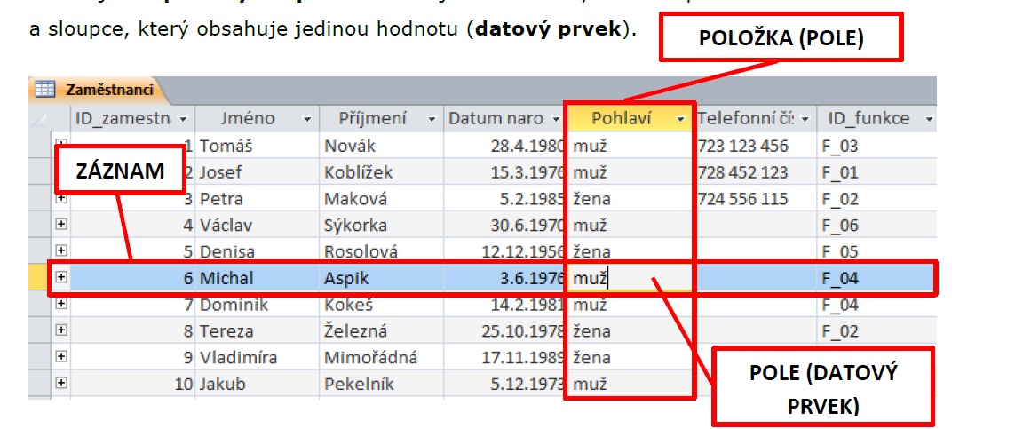
Ukázka tabulky v databázi

Primární klíč
Ve většině případů potřebujeme každý vložený záznam do tabulky jednoznačně identifikovat. K tomu slouží tzv. primární klíč. Primární klíč je takové pole, které je určeno pro zajištění jednoznačné identifikace jednotlivých záznamů v tabulce. Primární klíč je obvykle tvořen jedním pole (tzv. jednoduchý primární klíč), ale může být tvořen i více poli tabulky (tzv. složený primární klíč).

V každé tabulce může být pouze jeden primární klíč. S pomocí primárního klíče se rychleji vyhledávají informace a také se s ním vytváří relace s ostatními tabulkami. Hodnoty v poli primárního klíče musí být jedinečné pro každý uvedený záznam. Primární klíč je jedním z indexů.
Pro rychlejší vyhledávání a třídění záznamů podle určitého pole tabulky je vhodné používat indexování polí (indexy). Pokud potřebujeme vyhledávat podle jiného sloupce tabulky než je primární klíč, tak mu nastavíme index. S pomocí nastaveného indexu se zrychlí řazení, vyhledávání a editace hodnot v tabulkách.

Relace
V relační databázi jsou jednotlivé tabulky propojeny pomocí relací. Hlavním účelem relací mezi tabulkami je omezení výskytu redundantních (nadbytečných) dat. Data by se neměla v různých tabulkách v rámci jedné databáze opakovat. Relace je postavena na vazbě stejných hodnot mezi unikátním polem (primárním klíčem) jedné tabulky a odpovídajícím polem jiné tabulky.
Pro vytvoření relace mezi dvěma tabulkami je nutné mít v každé tabulce speciální pole. V jedné z těchto tabulek je to primární klíč. Takovou tabulku označujeme jako primární tabulku. Ve druhé tabulce vytváříme speciální pole pro účely relace. Toto pole označujeme jako cizí klíč, obsahuje hodnoty primárního klíče z jiné tabulky. Tabulka obsahující cizí klíč je označována jako sekundární tabulka.

Primární a sekundární tabulka
Pole primárního klíče obsahuje pouze unikátní hodnoty. Pole cizího klíče může obsahovati stejné hodnoty. Pole primárního i cizího klíče musí obsahovat pro správné vytvoření relace stejné hodnoty.
Na obrázku na následující straně je uvedena primární tabulka, která obsahuje záznamy o jednotlivých zákaznících. Primárním klíčem je první pole, které obsahuje číslo zákazníka. Tato tabulka je propojena se sekundární tabulkou, která je tvořena záznamy o objednávkách zákazníků. Cizím klíčem v sekundární tabulce je pole obsahující číslo zákazníka, který objednávku provedl.

Z uvedeného příkladu je vidět, že jednomu záznamu z primární tabulky odpovídá jeden nebo více záznamů ze sekundární tabulky. Jinými slovy jeden zákazník může provést jednu nebo více objednávek. Jedná se o typ relace 1:N.

Typy relací
Rozlišují se tři základní typy relací:
• Relace typu 1:1 (výjimečný) – jednomu záznamu primární tabulky odpovídá právě jeden záznam v sekundární tabulce. Například jedné osobně je přiděleno právě jedno rodné číslo.
• Relace typu 1:N (nejčastější) – jednomu záznamu primární tabulky odpovídá jeden nebo více záznamů v sekundární tabulce. Tento příklad je popsán ve výše uvedeném příkladu se zákazníky a objednávkami.
• Relace typu M:N (velmi často) – jednomu nebo více záznamům primární tabulky odpovídá jeden nebo více záznamů v sekundární tabulce. Tyto relace se řeší pomocí spojovací tabulky, která se pomocí dvou relací typu 1:N propojí s původními tabulkami.

Referenční integrita
Referenční integrita udržuje neporušenost relací mezi tabulkami. Nedovolí vložit do sekundární tabulky záznam, který by neměl odpovídající záznam v primární tabulce. Dále si pohlídá si změnu hodnot cizího klíče při změně primárního klíče. V rámci referenční integrity je možné nastavit pravidla pro odstraňování záznamů.

Obsluha databáze
Profesionální databáze obsahují velké množství důležitých informací. Osoby, které pracují s takovou databází, lze rozdělit do několika skupin:
• databázový specialista navrhuje a vytváří profesionální databáze,
• uživatel zadává data, udržuje data a získává informace z databáze,
• správce databáze poskytuje uživatelům oprávnění přístupu k určitým datům, je odpovědný za obnovu databáze po její havárii nebo výskytu závažné chyby.

